BOLAMEL – ESPECIAL 30 ANOS

Pão de mel com 30% de chocolate e livre de gordura trans leva mais sabor à Apas 2019

Com cobertura cremosa e fofinho por dentro, Bolamel lembra as antigas receitas de família

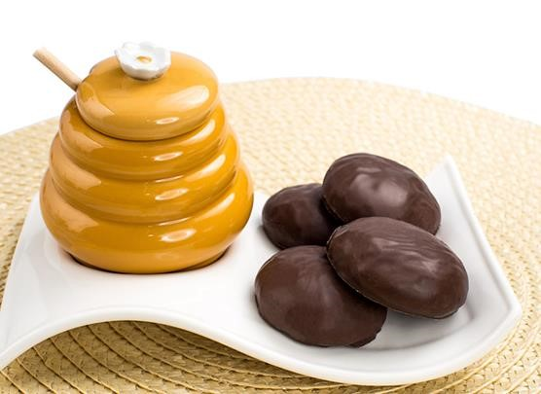
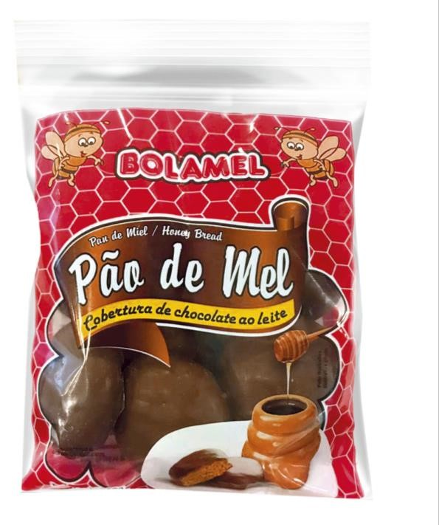
O paladar é um poderoso sentido para despertar nossa memória afetiva, estimulando, também, visão, olfato, tato e audição em uma experiência que nos transporta a situações diversas. Entendendo essa realidade, a Bolamel mostrará aos visitantes da Apas Show 2019 o sabor inconfundível de seu pão de mel – e sua história com 30 anos de tradição. Quem visitar o estande da marca poderá degustar lançamentos como o Pão de Mel com cobertura de chocolate ao leite – o biscoito tem 30% a mais de cobertura de chocolate e massa livre de gordura hidrogenada (trans).

Outro destaque é o processo de cozimento ocorre em forno contínuo. Somadas, essas características resultam em uma bolacha macia por dentro, banhada pelo mais saboroso chocolate, lembrando as antigas receitas de família – ou seja, um pão de mel mais saboroso e saudável, características típicas do toque caseiro. Disponível nas versões de 160g e 80g, o novo pão de mel Bolamel é ideal para degustar com a família ou levar na mochila como lanche do dia.
Ainda durante a APAS, aos profissionais ligados à rede supermercadista conhecerão a diversidade do mix Bolamel: além do Pão de Mel com cobertura de chocolate ao leite, há o Pão de Mel com cobertura de chocolate meio amargo; o Pão de Mel (achocolatado, artesanal e açucarado) e o Bolachão (achocolatado, artesanal e açucarado), esse também disponível em embalagem econômica de 800g, ideal para compartilhar com a família.

Sabor original do pão de mel artesanal

Mix presenteia o paladar dos consumidores com diferentes versões da iguaria

Macio ao ponto de se derreter a cada mordida; com um aroma inconfundível que se espalha pelo ar, e saboroso de dar água na boca, o pão de mel da Bolamel guarda uma verdadeira festa para os sentidos em cada embalagem. Sua receita combina os melhores ingredientes para reproduzir o sabor original da iguaria. O resultado é uma experiência única para o paladar em cada pacote.
Na fórmula artesanal de preparo, a Bolamel encontrou a inspiração para apresentar ao mercado um mix variado. Entre as opções estão o Pão de Mel com cobertura de chocolate ao leite; o Pão de Mel com cobertura de chocolate meio amargo; Pão de Mel (achocolatado, artesanal e açucarado) e o Bolachão (achocolatado, artesanal e açucarado). Além de ótimas pedidas para degustação na hora do café ou do lanche, os doces aparecem como ingrediente especial no preparo de diversas sobremesas, agregando praticidade na hora de executar as receitas, sem abrir mão do gostinho típico do ‘feito em casa’.
Compartilhando com o segmento supermercadista a excelência acumulada em 30 anos de tradição, a marca participa da Apas Show 2019 com um desafio: ampliar a base de distribuição de seus produtos nos pontos de venda de todo o país. Para isso, a Bolamel vem alicerçada em uma estratégia que prioriza a manutenção de um elevado padrão de qualidade e segurança dos alimentos que disponibiliza no mercado consumidor.

Além da escolha cuidadosa dos ingredientes, toda a manipulação obedece rigorosos controles de higiene, assegurando o oferecimento de pães de mel e bolachas ricos em sabor – com o toque especial que só uma marca de referência no ramo é capaz de garantir.

FICHA TÉCNICA
BOLAMEL: gêneros alimentícios
Site: www.bolamel.com.br

Visite o estande da Bolamel na APAS:
Pavilhão vermelho, estandes 790G/790H (Famix/TotalMix)

Informações para a imprensa:
Exata Comunicação
54. 3055.2225 | 54. 99972-1940 viviane@exatacomunica.com.br
* Imagens em alta resolução: www.exatacomunica.com.br/bolamel

